Dodatok č.7/2016kZ0D 06/2004 na zhotovenie stavby
„Cistiareň odpadových vôd”
1. Zmluvné strany
1.1 Objednávateľ: | Obec Pástovce  935 74 Pástovce 51
Zastúpený : | Oto Mésaroš, starosta obce
IČO: | 587 583
Bankové spojenie: | vÚB Želiezovce
Číslo účtu: | 29020 -152/0200
1.2 Zhotoviteľ: | MOCOOP spol. s r.o. 935 56 Starý Hrádok36
Zastúpený: | Ing. Vojtech Duba, konateľ
IČO: | 34103601
DIČ: | 2020401922
IČ DPH: | SK2020401922
Bankové spojenie: | čSOB a.s.  SK53 7500 0000 0040 0789 0585
11. Predmet dodatku

2.1 Predmetom dodatku č. 7/2016 k ZoD 06/2004 je:
2.1.1 Zmena cenovej úrovne na základe navýšenie cien dodávok a prác
III. Zmena cenovej úrovne
3.1 Na základe upresnenia nezrealizovaných prác a prepočte cenovej úrovne týchto nezrealizovaných prác zmluvné strany sa dohodli na nasledovných cenových úpravách:

SO 08 Prívodná kanalizácia | Základ | DPH 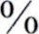 | Spolu
Časť:Uličná stoka- naviacpráce | 30.647,61€ | 6.129,52€ | 36.777,13€
Časť:Kanalizačné prípojky-odpočet | - 1.062,28€ | - 212,46€

Celkom 29.585,33€ 5.917,06€ 35.502,39€
Uprava cien a presný popis upravovaných cien je uvedený v prílohe č. I tohto dodatku.
Celkové náklady stavby podľa ZOD 06/2004 a dodatkov č.l až 7 :
Cena celkom: | 466.256,43€ | 90.338,26€ | 556.594,99€
Doteraz realizované | 288.882,17€ | 57.776,43€ | 346.658,60€
Zostáva realizovať | 174.946,99€ | 34.989,40€ | 209.936,39€

Záverečné ustanovenia
5.1 Ostatné náležitosti ZOD č. 06/2004 a dodatkov č. I — 6 ostávajú nezmenené.
5.2 Tento dodatok je neoddelitilnou súčasťou ZOD č. 06/2004.
5.3 Tento dodatok je vypracovaný v dvoch vyhotoveniach. Každá zo zmluvných strán obdrží jedno vyhotovenie.
5.4 Tento dodatok nadobúda platnosť a účinnosť dňom podpísania zmluvnými stranami.
15. 10. 2016 15. 10. 2016
V Pastovciach V Starom Hrádku
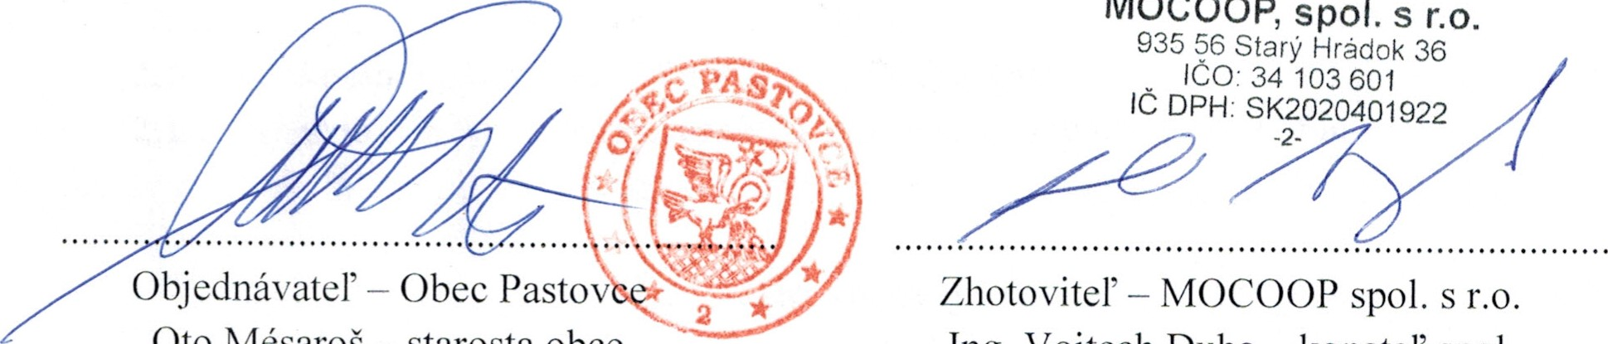
MOCOOP,
Oto
Mésaroš
—
starosta
obce
Ing.
Vojtech
Duba
konateľ
spol.

